6. Розрахунок занулення

Мета роботи – набуття практичних навичок з вибору параметрів електричної мережі і самостійного розв'язання інженерної задачі розрахунку проектування занулення.

6.1. Занулення в електроустановках. Загальні положення

6.1.1. Занулення призначене для захисту людини від ураження електричним струмом при замиканні фази на корпус електроустаткування.
6.1.2. Конструктивно занулення являє собою навмисне електричне з'єднання з нульовим захисним провідником неструмоведучих частин електроустановки, котрі можуть опинитися під напругою в наслідок пошкодження ізоляції.
6.1.3. Сфера застосування занулення ─ трифазні, чотирипровідні мережі до 1000 В з глухозаземленою нейтраллю джерела струму, у тому числі найбільш розповсюджені мережі 380/220 В, а також мережі 220/127 В та 660/380 В [1].
6.1.4. Принципова схема занулення в мережі трифазного струму до 1000 В представлена на рис. 6.1. (в системі заземлення TN-с згідно з МЕК 60 364-4-41).
6.1.5. Принцип дії занулення – перетворення замикання на корпус в однофазне коротке замикання (тобто замикання між фазним і нульовим захисним провідниками з метою викликати великий струм, здатний забезпечити спрацьовування захисту, що селективно відключить ушкоджену електроустановку від мережі).
Чим більше струм однофазного короткого замикання I_{к} тим швидше і надійніше відбудеться відключення ушкодженого споживача. Виходячи з надійності відключення струм однофазного короткого замикання I_{к,} повинен значно перевищувати уставку захисту, тобто мае виконуватися умова
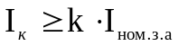 (6.1)
де  − номінальний струм захисного апарата (номінальний струм плавкої вставки чи запобіжника струм спрацьовування розчіплювача автоматичного вимикача);
− коефіцієнт кратності струму короткого замикання стосовно номінального струму апарата захисту: 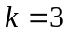, якщо захист виконано плавкими запобіжниками або автоматичним вимикачем з тепловим розчіплювачем; 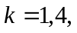 якщо захист виконано автоматичним вимикачем з електромагнітним розчіплювачем з номінальним струмом I_{н}<100А; 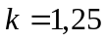 при захисті простими автоматами, тобто автоматичними вимикачами з електромагнітним розчіплювачем і номінальним струмом I_{н}>100А.
L₁
I_{к}
U_{ф}
L₂
L₃
PEN
I_{з}
I_{к}
I_{н}
I_{з}
I_{з}
I_{к}
2
1
R₀
R_{n}
I_{з}

Рисунок. 6.1 −Принципова схема занулення в трифазній мережі до 1000 В
1 − корпус електроустановки; 2 − апарати захисту від струмів короткого замикання (КЗ) (запобіжники, автоматичні вимикачі і т.п.); L−- фазний провід; PEN - робочий та нульовий захисний провідник; R₀ − опір заземлення нейтрали джерела струму;R_{n} − опір повторного заземлення нульового захисного провідника; I_{k} −- струм КЗ; I_{н} − частина струму КЗ, що протікає через нульовий захисний провідник; I_{з} - частина струму КЗ, що протікає через землю

Крім того, заземлення корпусів через нульовий захисний провідник знижує в аварійний період їх напругу відносно землі.
6.1.6. Таким чином, занулення здійснює дві захисні дії : швидке автоматичне відключення ушкодженої установки від мережі і зниження напруги занулених металевих неструмоведучих частин, які опинилися під напругою, відносно землі.
6.1.7. На рис. 6.1 видно, що для схеми занулення необхідний нульовий захисний провідник (РЕN), глухе заземлення нейтрали (R₀), повторне заземлення нульового захисного провідника (R_{n}).
6.1.8. Нульовий захисний провідник у схемі занулення забезпечує необхідне для вимкнення установки значення струму однофазного короткого замикання (I_{к}) шляхом створення для цього струму кола з малим опором. З цією метою підбирається нульовий захисний провідник відповідного перерізу (не менше 10 мм² по міді і 16 мм² по алюмінію незалежно від перерізу фазних провідників).
6.1.9. Заземлення нейтралі джерела струму, що живить мережу до 1000 В – це зниження напруги занулених корпусів (а отже, нульового захисного провідника) відносно землі до безпечного значення при замиканні фази на землю.
6.1.10. Повторне заземлення нульового захисного провідника знижує напругу відносно землі занулених корпусів у період замикання фази на корпус як при справній схемі занулення, так і у випадку обриву нульового захисного провідника.
6.1.11. Повний розрахунок занулення має на меті визначити умови, за яких воно виконує покладені на нього функції – швидко відключає ушкоджену установку від мережі і у той же час забезпечує безпеку дотику людини до зануленого корпусу в аварійний період. Відповідно до цього занулення розраховують на вимикаючу здатність, а також, на безпечність дотику до корпусу при замиканні фази на землю (розрахунок заземлення нейтралі) і на корпус (розрахунок повторного заземлення нульового захисного провідника).
6.1.12. Задачею цієї роботи є розрахунок занулення на вимикаючу здатність.

6.2. Методика розрахунку занулення на вимикаючу здатність

6.2.1. Мета розрахунку – визначення такого перерізу нульового захисного провідника, при якому струм короткого замикання (I_{к}) у задану кількість разів (k) перевищить номінальний струм апарата захисту (I_{ном.з.а}), що забезпечить селективне відключення пошкодженого споживача в заданий короткий час.
6.2.2. Для досягнення цієї мети необхідно розв'язати такі задачі:
- за номінальним струмом (потужністю) електроустановки, яка зануляється, визначити і вибрати переріз фазного і нульового захисного провідників, що забезпечують необхідну провідність кола фаза−нуль;
- вибрати тип і параметри захисного апарата, що забезпечують швидке і надійне відключення ділянки електричної мережі, якщо фаза замикається на занулений корпус електроустановки.
6.2.3. Схему мережі до розрахунку занулення на вимикаючу здатність наведена на рис. 6.2.
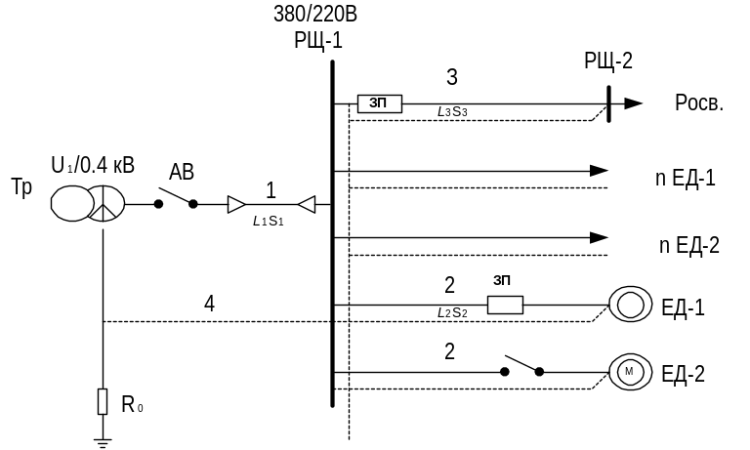
Рисунок 6.2 −Схема мережі до розрахунку зануления на вимираючу здатність:
Тр − трансформатор; РЩ-1 − розподільний щит;
РЩ-2 − розподільний щит, що живить освітлювальне навантаження;
АВ − автоматичний вимикач; ЕД-1, ЕД-2 − електродвигуни; ЗП - запобіжник;
1 − живильний магістральний кабель;
2 − кабель-відгалуження до електродвигуна;
3 − лінія, що живить освітлювальний щит РЩ-2;
4 − нульовий захисний провідник

6.2.4. Для забезпечення надійного відключення пошкодженого електроприймача в мінімальний час необхідне виконання умови

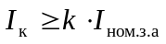

Розрахунок виконується виходячи з умови (пункт 6.1.8) і перевіряється на виконання умови (6.1).
6.2.5. Розрахунок величини струму короткого замикання (I_{к}).
Значення I_{к} залежить від фазної напруги мереж
і U_{ф} і опорів кола, у тому числі, від повних опорів трансформатора Z_{Т} і кола фазний провідник – нульовий захисний провідник (Z_{n}) і може бути розраховане по формулі для обчислення дійсного значення (модуля) струму однофазного короткого замикання:

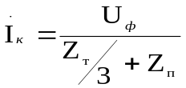, А. (6.1)

Значення Z_{T} залежить від потужності трансформатора, напруги і схеми з’єднання його обмоток, а також від конструктивного виконання трансформатора. Послідовність визначення Z_{T} наводиться в пункт 6.3.4.

Повний опір кола фаза−нуль Z₋ у дійсній формі (по модулю) дорівнює

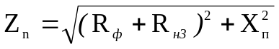, Ом, (6.2)

де 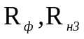 − активний опір відповідно до фазного і нульового захисного провідників, Ом. Визначення 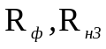 наведені в пункті 6.3.8;
X_{n} − індуктивний опір кола фаза−нуль.

Індуктивний опір кола фаза−нуль X_{n} визначається за формулою

X_{n =} X_{ф} + X_{nЗ} + X_{вз}, (6.3)

де X_{ф}, X_{nЗ} − індуктивні опори відповідно фазного і нульового захисних провідників;
X_{вз} − зовнішній індуктивний опір кола фаза−нуль (опір взаємоіндукції між фазним і нульовим проводами).

Для мідних і алюмінієвих провідників X_{ф}, X_{nЗ} порівняно малі (близько 0,0156 Ом/км), тому ними можна знехтувати.
Зовнішній індуктивний опір X_{вз} залежить від відстані між проводами (D) і їх перетином (d). Оскільки d змінюється в незначних межах, вплив його також незначний. Отже, X_{вз} залежить головним чином від D (зі збільшенням відстані зростає опір). Тому з метою зменшення зовнішнього індуктивного опору кола фаза−нуль нульові захисні провідники прокладаються разом з фазними чи в безпосередній близькості до них. При малих значеннях D, порівняних з перетином проводів d, тобто коли фазний і нульовий провідники розташовані в безпосередній близькості один від одного, опір X_{вз} незначний (не більше
0.1 Ом/км) і ним можна знехтувати.
Тоді розрахункова формула (6.1) приймає вигляд

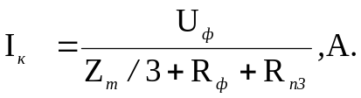 (6.4)
6.2.6. Для вибору апарата захисту визначають величину номінального струму плавкої вставки I_{ном.вст.} виходячи з максимального робочого струму I_{max} і з урахуванням пускового струму електродвигуна I_{пуск}. Послідовність визначення I_{ном.вст} і вибору апарата захисту наведена в пункті6.3.5.
6.2.7. Перевірка надійності відключення ушкодженого электроапарата.
Якщо значення розрахункового струму короткого замикання I_{к} і номінального струму обраного апарата захисту I_{ном.з.а} задовольняють умові (1): I_{к} I_{ном.з.а}, нульовий захисний провідник обрано правильно, тобто здатність системи забезпечена.
6.2.8. Таким чином, розрахунок занулення на вимикальну здатність є перевірним розрахунком достатності провідності кола фаза−нуль.

6.3. Алгоритм розрахунку

6.3.1. Сформулювати мету розрахунку і задачі, що вирішуються для цього.
6.3.2. Навести вихідні дані для розрахунку варіанта, заданого викладачем.
6.3.3. Навести схему мережі до розрахунку, яка відповідає вихідним даним, і вказати ділянку кола, обраного для розрахунку.
6.3.4. Визначити повний опір трансформатора Z_{т} .
Тип трансформатора, напруга на обмотках трансформатора (U₁ /U₂) і схема з’єднання його обмоток наведені в завданні для розрахунку занулення.

Визначити потужність трансформатора S_{тр} за формулою

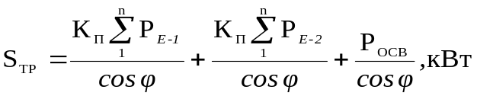 (6.5)

де P_{Е-1}, P_{Е-2} − номінальні потужності електродвигунів ЕД-1 і ЕД-2, кВт ;
Р_{осв} − освітлювальне навантаження, кВт;
cos ϕ − коефіцієнт потужності відповідної електроустановки (для ЕД-1, ЕД-2 – Д3.1, для освітлювальної установки вихідні дані наведені в пункті 6.3.2);
К_{с} − коефіцієнт попиту, розраховується за формулою
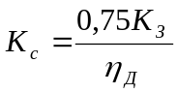, (6.8)
де К_{з} − коефіцієнт завантаження електродвигуна (Д3.1);
η_{д} − К.К.Д. електродвигунів (Д3.2).

Розраховане значення потужності трансформатора S_{тр} округлити до найближчого стандартного і вибрати розрахунковий опір трансформатора Z_{т}.
6.3.5. Вибрати апарат захисту в колі електродвигуна.
Номінальний струм захисного апарата (плавкої вставки або струм спрацьовування розчіплювача автоматичного вимикача) I_{вст.} визначається за умовою

I_{вст} I_{max ,} (6.7)

де I_{max} − максимальний робочий струм у мережі (лінії), А.

Максимальний робочий струм лінії визначається за формулою

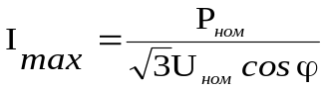 , (6.8)

де P_{ном} − номінальна потужність споживачів, приєднаних до лінії, кВт (потужність ЕД-1 або ЕД-2 на ділянці лінії l₂ - за вказівкою викладача (Д3.2);
U_{ном.} − номінальна напруга, У;
cos ϕ − коефіцієнт потужності споживача (ЕД−1 чи ЕД−2).

При виборі плавких вставок у лініях електродвигунів враховують їх пускові струми I_{пуск}:

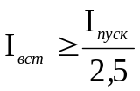 ; (6.9)

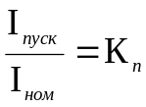 , (6.10)

де I_{ном.} = I_{max} − робочий струм у мережі, А;
К_{п} − коефіцієнт пуску, наведений у характеристиці електродвигуна [1−3] (або див.Д3.2).
Плавку вставку вибирають за найбільшим зі струмів I_{вст.}, розрахованих за (6.7), (6.9).
Користаючись даними табл. 21, 22 [4], вибрати відповідний захисний апарат (запобіжник, автоматичний вимикач).
6.3.6. Вибрати перетин фазного провідника S_{ф} з умови максимально допустимого нагрівання

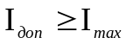, (6.11)

де I_{доп} − тривалий допустимий з умов нагрівання струм навантаження провідника, А;
I_{max} − максимальний робочий струм мережі в нормальному режимі, А; визначається за формулою (6.8)
Вибір перерізів фазного проводу для ділянок l₁ (S_{фl1}) і l₂ (S_{фl2}), що відповідають розрахунковим струмам I_{maxl1 і} I_{maxl2 ,} здійснюється за правилами пристрою електроустановок (табл. 1.3.4−1.3.25[2]) з урахуванням вихідних даних.
6.3.7. Вибрати переріз нульового захисного проводу S_{н.з.}

Якщо нульовий захисний провідник виконано з міді, то

S_{н.з.} 10 мм², (6.12)

якщо з алюмінію, то

S_{н.з.} 16 мм². (6.13)
З ППЕ (табл. 1.3.4−1.3.25[2]) вибрати найближчі стандартні значення S_{н.з l1} і S_{н.з l2}, що задовольняють умові (6.12) або (6.13) [1−3].
6.3.8. Визначити опір фазного R_{ф} і нульового захисного R_{н.з.} провідників.

Розрахункова формула для визначення активного опору
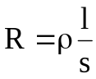, Ом , (6.14)
де ρ − питомий опір провідника, який дорівнює для міді 0,018, а для алюмінію − 0,028, Ом⋅мм²/м;
l −довжина провідника, м;
s − перетин провідника, мм² .
Значення опорів R_{ф} і R_{н.з.} визначаються як суми опорів окремих ділянок мережі l₁ і l₂, що мають різні перерізи:

R_{ф} = R_{фl1} + R_{фl2} ,Ом ; (6.15)

R_{н.з.} = R_{н.з.l1} + R_{н.з.l2} , Ом . (6.16)

Розрахувати опори фазного і нульового захисного провідників на ділянці магістрального кабелю 1 довжиною l₁ (R_{фl1} і R_{фl1}) і на ділянці відгалуження 2 до зануленого електродвигуна довжиною l₂ (R_{фl2} і R_{фl2}) і визначити повний опір фазного R_{ф} і нульового захисного R_{н.з.} провідників за формулами (6.14), (6.15) і (6.16) відповідно.
6.3.9. Визначити розрахункове значення струму короткого замикання I_{К} за формулою (6.4).
6.3.10. Перевірити правильність вибору нульового захисного провідника.
З цією метою порівняти значення розрахункового струму короткого замикання I_{к.расч.} з величиною необхідного мінімально допустимого струму однофазного короткого замикання I_{к.min} , з умови (6.1): I_{к. min} KI_{ном.з.а.} і значення номінального струму захисного апарата I_{ном.з.а}.
Якщо значення розрахункового струму однофазного короткого замикання I_{к.розр.} перевищує значення найменшого допустимого за умовами спрацьовування захисту I_{к.min}, нульовий захисний провідник обрано правильно, тобто здатність системи, що відключає, зануления забезпечена.
Якщо I_{к.розр.}<I_{к.min}, тобто умова (6.1) не виконується, наближення: збільшується переріз нульового захисного провідника, вибирається інший захисний апарат з меншим значенням номінального струму і розрахунок повторюється, поки умову (6.1) не буде виконано.
6.3.11. Розрахунок закінчується висновком:обрані елементи схеми і їх параметри забезпечують надійне спрацьовування захисту і відключення електродвигуна у випадку його пошкодження в задано короткий час.
Результати розрахунку представити у вигляді табл. 6.1.

Таблиця 6.1 − Результати розрахунку занулення на вимикальну здатність, відключає

Трансформатор P | Захисний апарат в колі электродвигуна |  | Фазний провідник |  | Нульовий захисний провідник
- Тип:  - Потужність S_{тр =}  - Повний опір Z_{тр}= |  | - Вид, тип:  - Номінальний ток I_{ном} = |  | 1) На ділянці від трансформатора до расподільного щита РЩ-1 (l₁);
 |  |  |  | - Тип:  - Переріз S_{фl1=} |  | - Тип:  - Переріз S_{н.з.l1=}
 |  |  |  | 2) На ділянці від расподільного щита до електродвигуна (l_{Д})
 |  |  | - Тип:  - Переріз S_{фl2} |  | - Тип:  - Переріз S_{н.з.l2}

Контрольні запитання

- Призначення і конструктивне виконання занулення.
- Принцип дії занулення.
- Сфера застосування занулення.
- Вимога, пропонована до струму короткого замикання виходячи з умов надійності відключення.
- Захисні дії, занулення.
- Призначення нульового захисного провідника в схемі занулення.
- Призначення заземлення нейтралі джерела струму в мережі живлення.
- Призначення повторного заземлення нульового захисного провідника.
- Мета і зміст повного розрахунку занулення.

Література

- Долин П.А. Основы техники безопасности в электроустановках: Учебное пособие для вузов. – М.: Энергия, 1984.–448 с.
- Правила устойства электроустановок (ПУЭ). – 6–е изд., перераб. и доп.–М.:
Энергоатомиздат, 1987.–648 с.
3 Электротехнический справочник: в 2–х томах / Под ред. В.Г.Герасимова и др. –7–у изд., доп. –М.: Энергоатомиздат, 1985, 1987. –488 с.,520 с.
4 Бергельсон В.Н., Бржезицкий Л.И. Электробезопасность в строительстве – К.: Будівельник. –1987.−208 с.
- ГОСТ 12.1.030-81.ССБТ Электробезопасность. Защитное заземление. Зануление. −Введ. 01.07.82 г.

